Внимание! Высокий класс пожарной опасности!

В период с 20 по 26 мая 2025 года ожидается высокая пожароопасность (4 класс горимости).

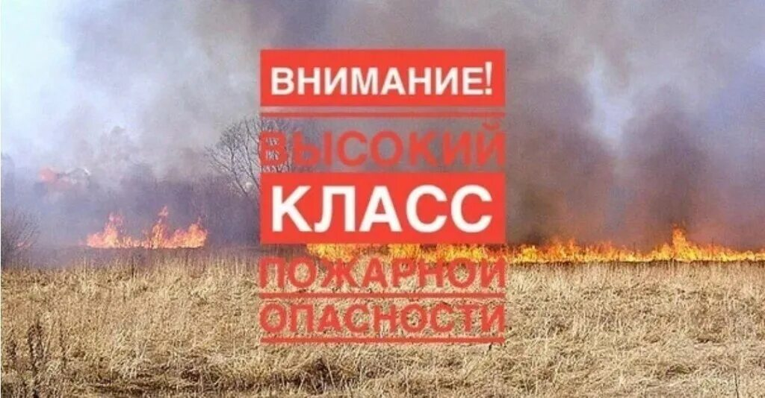

Не допускайте поджигания сухой травы, мусора, не оставляйте стеклянные бутылки, осколки стекла.

Безответственное отношение поджигателей к имуществу и здоровью окружающих приводит к необратимым последствиям. Сжигание сухой травы и мусора опасно. От травяных палов зачастую сгорают строения. Соблюдайте требования пожарной безопасности в жилых домах, садовых, дачных постройках и гаражах.

Напоминаем, что Правила противопожарного режима в Российской Федерации обязательны для всех. За нарушение этих правил, граждане и организации несут административную и уголовную ответственность.

При обнаружении возгораний звоните по номеру 112.

Начальник отдела по ГОЧС и МР

Администрации района П.Н. Курачев